Освітня програма «Публічне управління та адміністрування»
В період з 21.09.2021 по 28.09.2021 проведене опитування стейкхолдерів освітньої програми з метою визначення їх уявлень стосовно системи забезпечення якості освіти. Шляхом он-лайн анкетування опитано 69 здобувачів, 11 викладачів, 6 представників адміністрації та 6 роботодавців.
Середні оцінки за відповідями респондентів відображені в гістограмах:
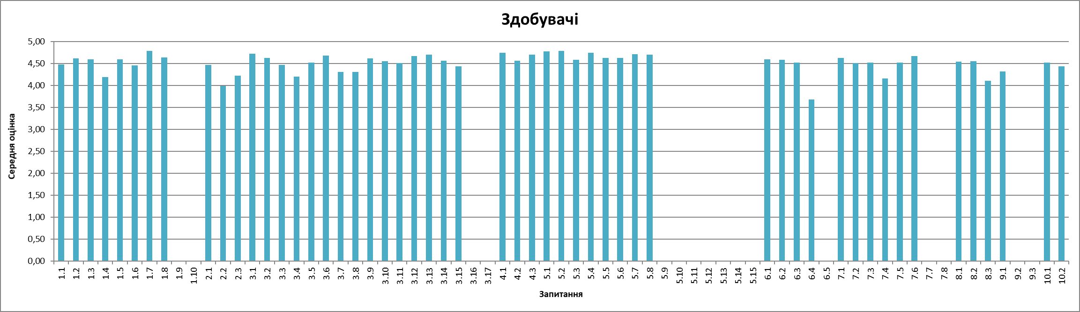

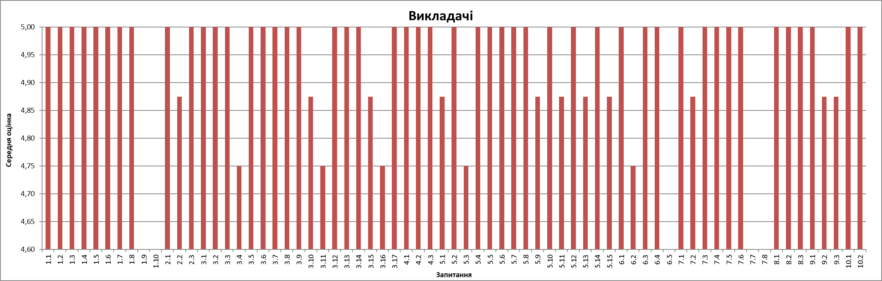

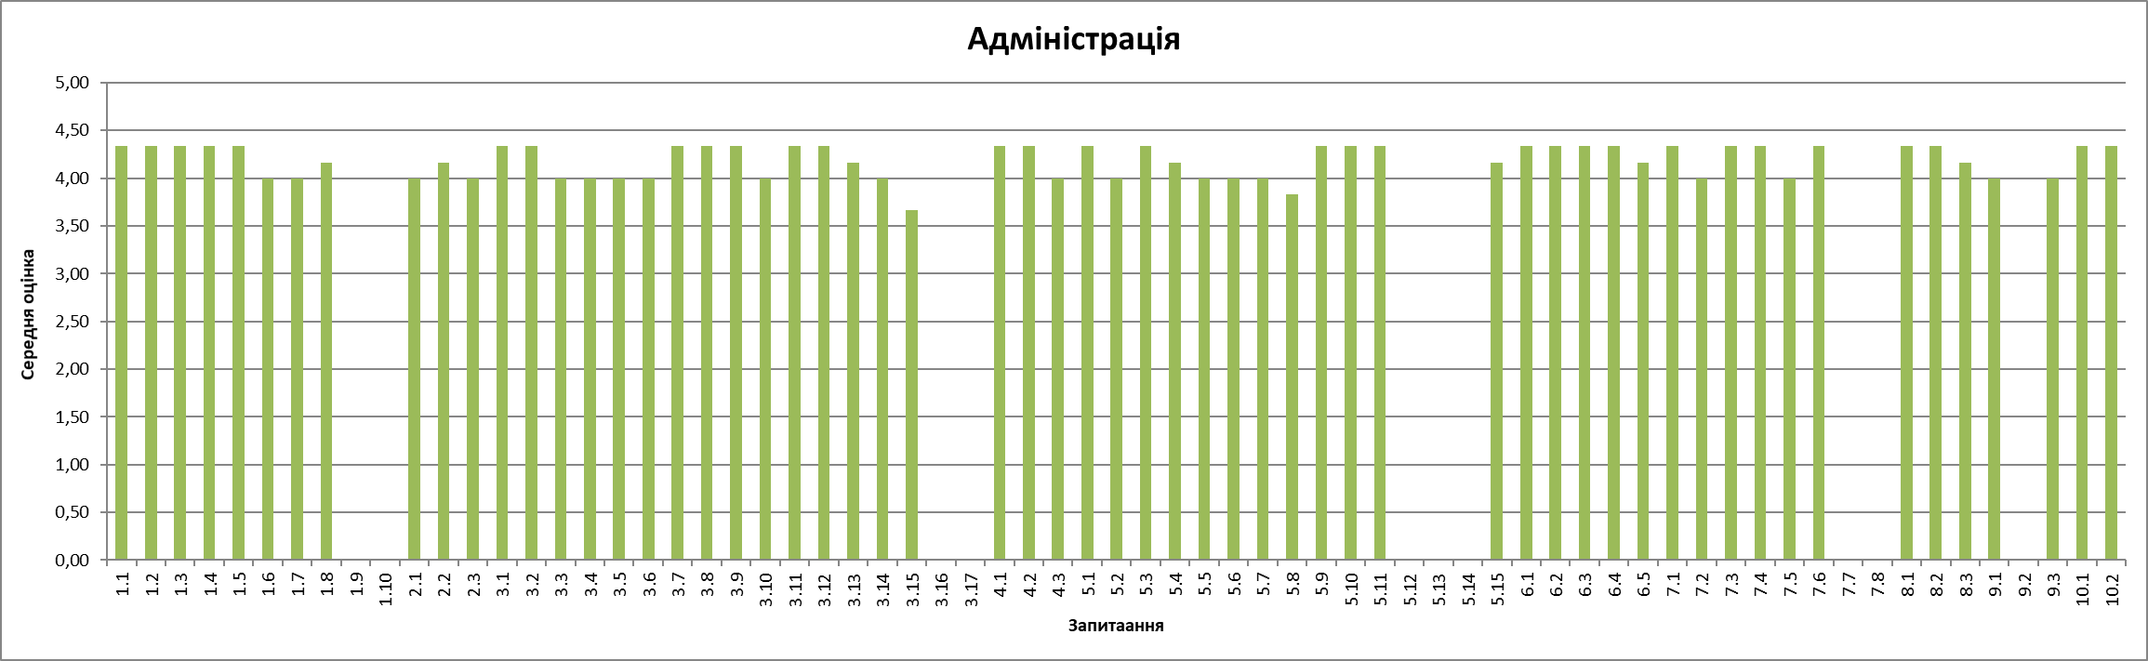

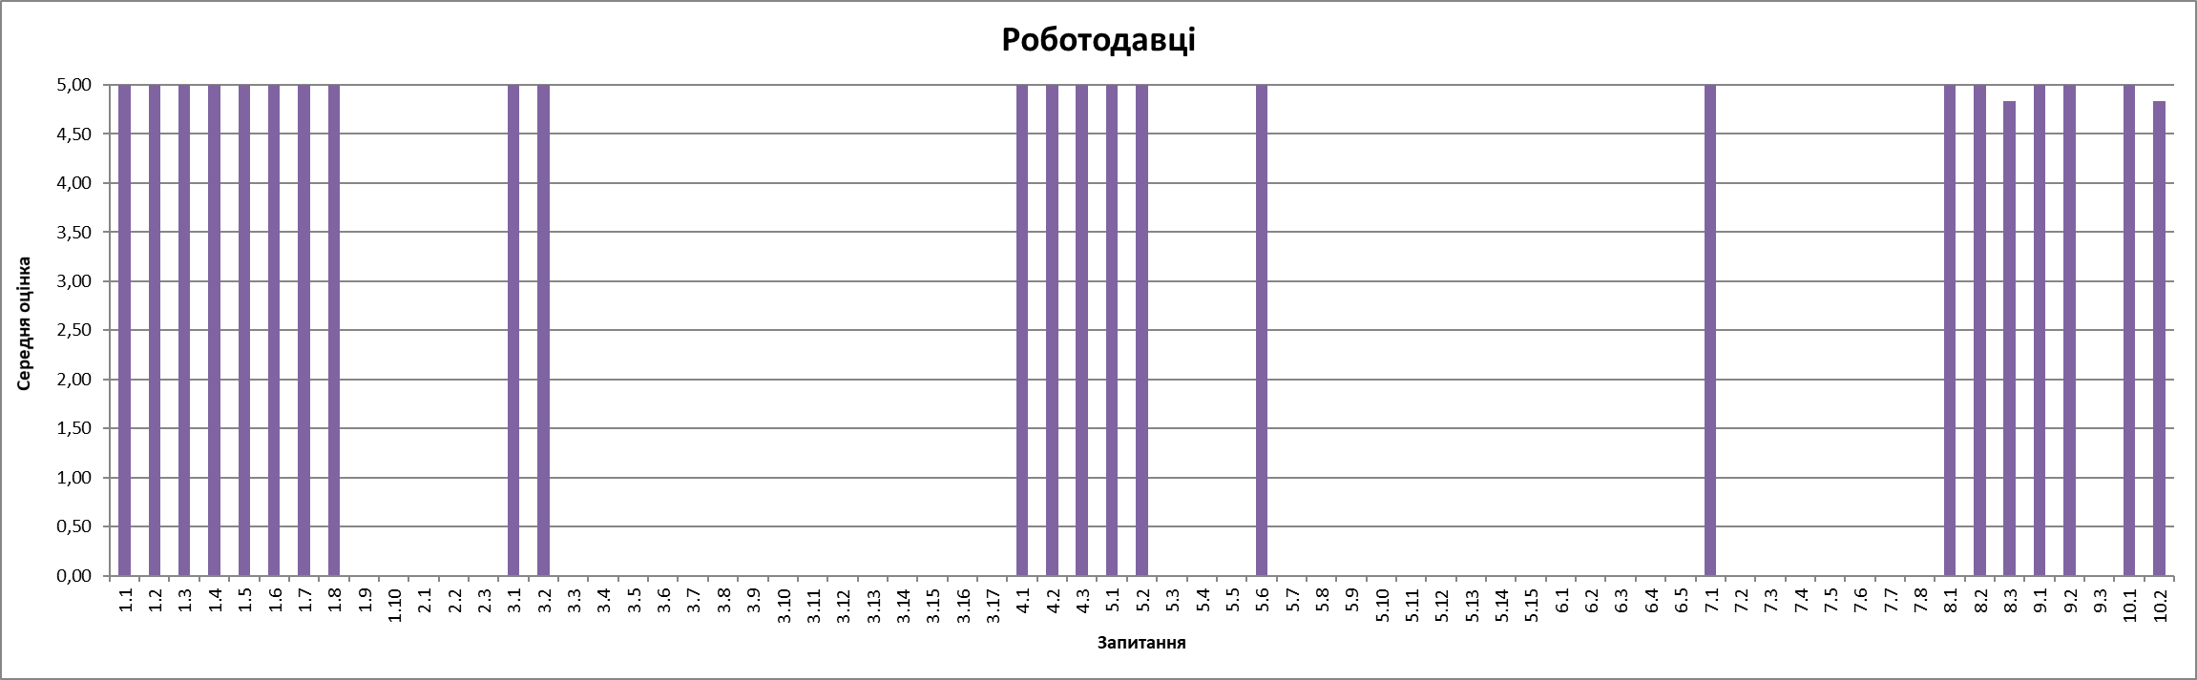

Узагальнені результати опитування відображені в гістограмі:

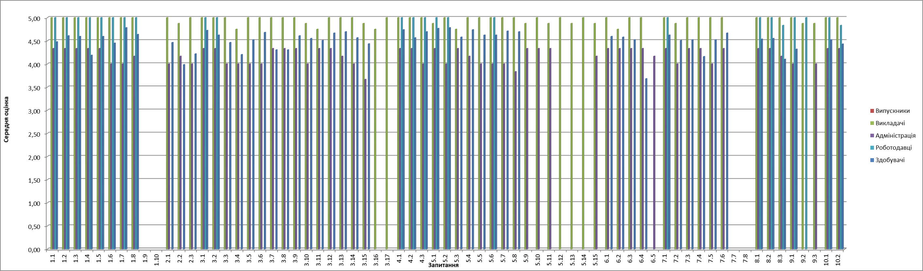

Середні оцінки по опитуванню становлять: здобувачі – 4,51, адміністрація – 4,19; викладачі – 4,96, роботодавці – 4,99. Відхилення середніх значень оцінок здобувачів і адміністрації становить 0,32; здобувачів і викладачів – 0,45; здобувачів і роботодавців – 0,48, адміністрації і викладачів – 0,77, адміністрації і роботодавців – 0,8, викладачів і роботодавців – 0,03. Відхилення середнього балу оцінювання носить несуттєвий характер, менше за одиницю і знаходяться в межах статистичної похибки.

У відповідях на відкрите запитання щодо пропозицій та побажань щодо удосконалення системи якості освіти на освітній програмі «Публічне управління та адміністрування» та в університеті назагал стейкхолдери вказали:

Адміністрація
Одна з найпрогресивніших ОП нашого університету!
На регулярній основі здійснювати моніторинг ОП
Ширше застосовувати систему зарахування результатів неформальної освіти

Здобувачі
Щоб викладачі більше прислухалися до своїх студентів
На разі мене все влаштовує
Покращення інтернет стабільності
Підключення якісного інтернету в університеті
Мене все влаштовує, якість освіти і так на високому рівні
Доброго дня. Було б добре, щоб в особистому кабінеті була така функція, по типу електронного щоденника. Де студент міг би бачити свої бали, оцінки і можливо навіть зауваження ;)
Надати доступ до електронного журналу
В університеті і так дуже хороша система надання освіти
Доступ студентів до журналу з оцінками.
В загальному все дуже добре організовано, викладачі підготовлені
Все чітко і доступно
Більше потрібно просувати кафедру (спеціальність ПУА),серед учнів шкіл.
Вважаю, що освітня програма як і освітня діяльність всього університету є доволі ефективною.
Цей рік зробити в онлайн формі, тому що критерій для проведення пар в аудиторіях при 80%вакцинованих викладачах є абсурдним. Тому що, нехай ми і не в зоні ризику і є різні способи продезінфікуватись, але у кожного з нас є рідні, які знаходяться в цій зоні. І не кожен студент є прихильником чистоти і санітарії.
Система освіти освітньої програми має належну якість. Імпонує можливість студентів оцінювати якість. Щодо побажань, то хотілось би бачити більше можливості вибору дисциплін, практичної частини навчання.
Все влаштовує, тільки на рахунок тестів є побажання (більшою мірою до самих викладачів), часто бувало так, що деякі відповіді у тестах відрізнялися від того, що пояснював викладач і були з цим проблеми
Немає доступу до електронного журналу
Вдосконалити систему дистанційного навчання

Викладачі
Все добре, все проходить на найвищому рівні
Навчальний процес організовано на високому рівні, поки пропозицій нема
В університеті та на освітній програмі постійно вдосконалюється система якості освіти
Навчальний процес в університеті та на кафедрі організований якісно. Освітня програма є актуальною та затребуваною у сучасному середовищі.
Вважаю, що практичні заняття мають проходити аудиторно.
Не зменшувати темпи у розвитку
Система якості освіти потребує якісної підготовки абітурієнтів ще на рівні школи.
З метою кращого працевлаштування випускників вводити нові освітні програми, які ґрунтуються на системі дуальної освіти
Роботодавці

Забезпечення студентів якісним стажуванням на відповідних посадах
Підтримка та розуміння студентів
У нас вже працюють ваші студенти! Молодці!
Впроваджувати постійно навчальні курси, що допомагають підготовці і здобуттю сучасних компетенцій 21ст. - інноваційність, креативність тощо.

Результати дослідження дають підстави стверджувати про високу оцінку стейкхолдерами освітньої програми «Публічне управління та адміністрування» та відсутність критичних відхилень у співвідношенні масиву середніх оцінок різних категорій опитаних стосовно складових освітньої діяльності.

